景美女中109學測 考生服務處設置說明
10901
考生休息區及考生服務處地點
考場名稱 | 地址 | 人數 | 景美考生服務處設置地點
新店高中 | 新北市新店區中央路93號 | 278 | 活動中心
木柵高工 | 臺北市木柵路四段77號 | 278 | 活動中心
永平高中 | 新北市永和區永平路205號 | 62 | 體育館
華僑高中 | 新北市板橋區大觀路一段32號 | 36 | 中正堂

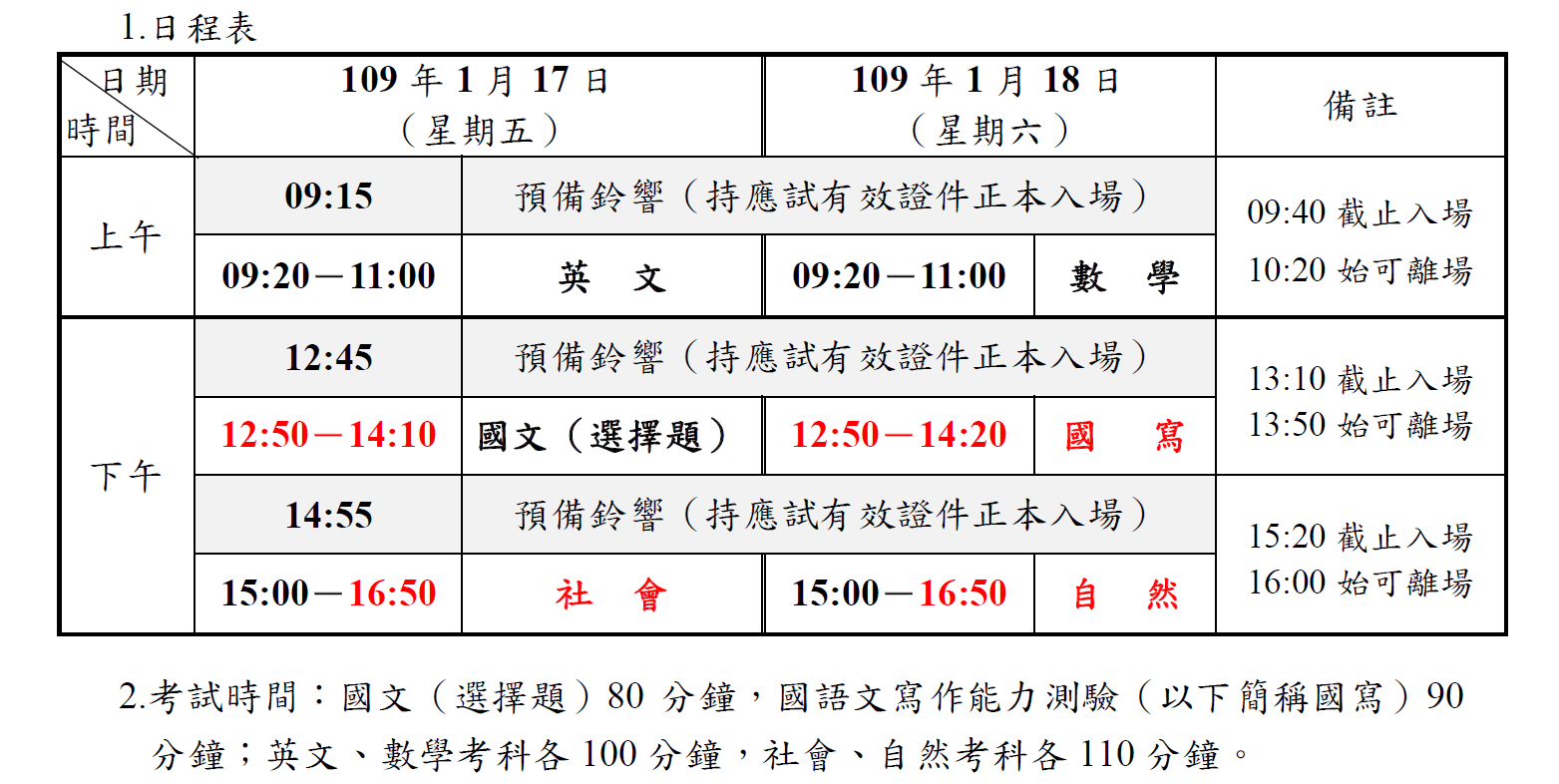
日程表&小叮嚀
3.請務必攜帶國民身分證(或有照片健保卡或護照或居留證或駕駛執照)正本應試。
4.早點到達考場，利用充足時間調整心情。
5.要記得吃早餐，才有體力，並排除平常不常吃的東西。
6.午休的時候記得好好休息，以免下午體力不濟。
~祝福景美女中考生應試順利、金榜題名~

